阿里云百炼（注册送100万token）

<https://bailian.console.aliyun.com/>

打开网址并注册

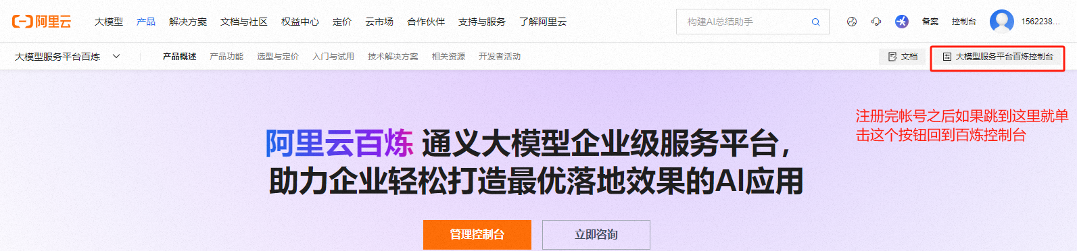

在模型广场找到Deepseek-r1，点进去

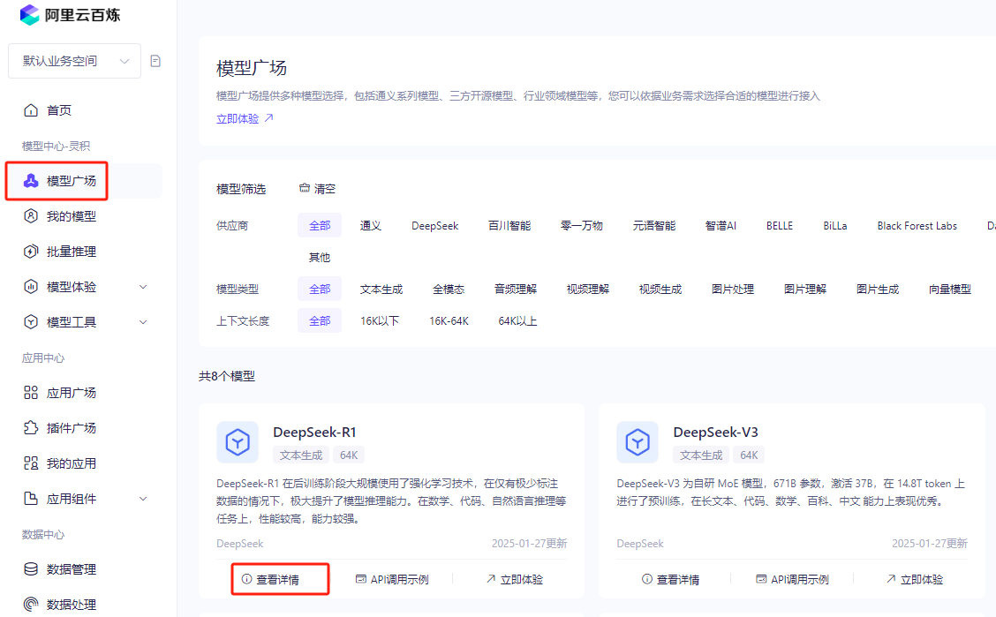

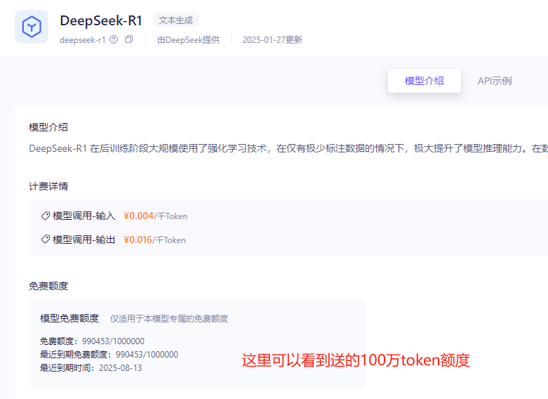

点击右上角的头像，创建API-key

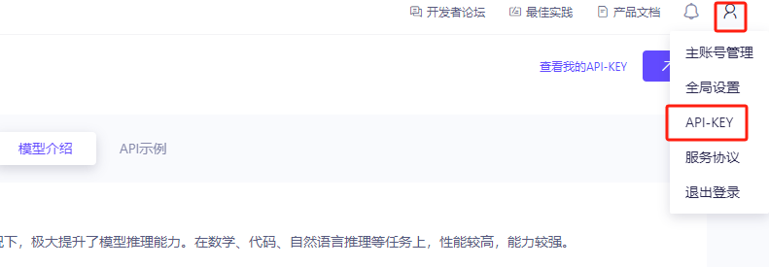

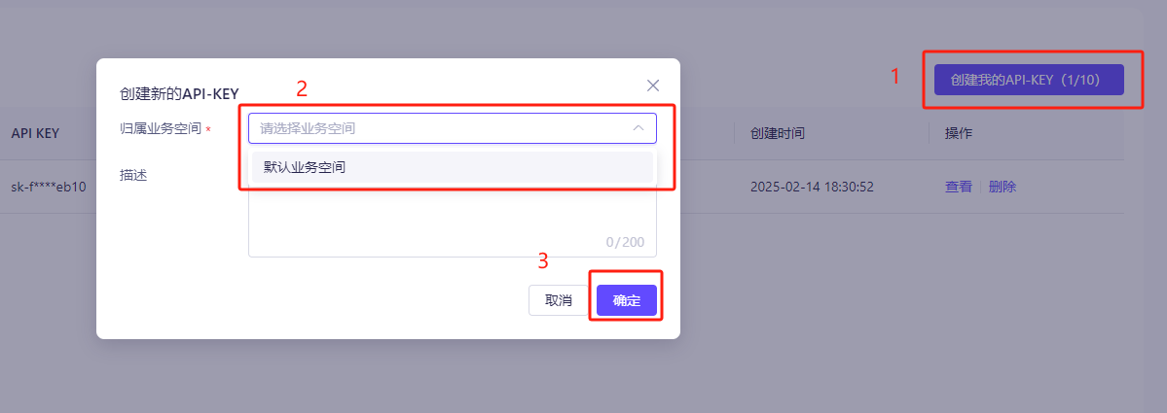

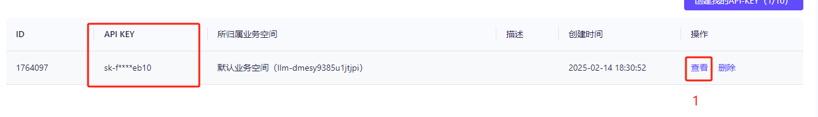

先点查看，然后复制这个apikey，一会配置会用到

然后是百炼的api地址是https://dashscope.aliyuncs.com/compatible-mode/v1

Deepseek的模型id是deepseek-r1

然后回到excel上，在topboth界面点击配置参数，把api地址，apikey和模型id，按顺序从上到下，分别填入地址，密钥和模型，最后点击保存，就完成配置了。

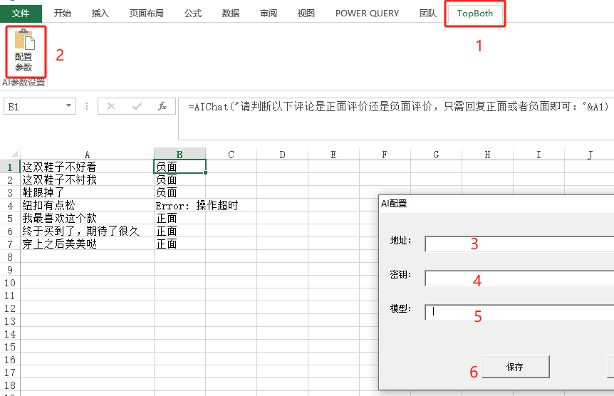

接下来就可以在excel界面调用函数AIChat()来和deepseek进行交互，交互的结果会作为函数的结算结果显示在单元格上。

举例：

单元格A1是客人对商品的评论，我们可以在B1拉个公式来让deepseek帮我们判断这是好评还是差评

=AIChat("请判断以下评论是正面评价还是负面评价，只需回复正面或者负面即可："&A1)